Памятный знак в честь партизан, с. Волочаневка-1
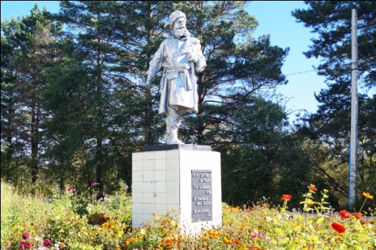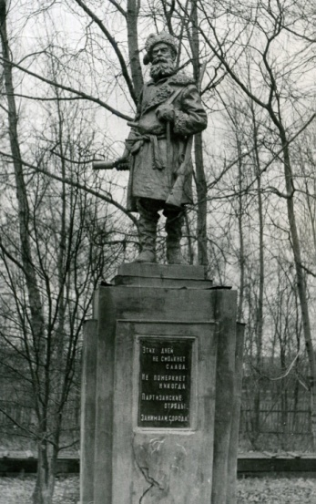
Партизанское движение, охватившее рабочих и крестьян, сыграло большую роль в Гражданской войне. Оно дезорганизовало тыл белогвардейцев и интервентов и оказало значительную помощь Красной Армии в разгроме врагов. Партизанские отряды принимали участие в штурме Волочаевской сопки, в боях под Покровкой, под Ольгохтой и др.
В память о заслугах партизанского движения в 1957 г. в привокзальном сквере с. Волочаевка-1 был установлен памятный знак. Скульптура партизана высотой 225 см отлитая из чугуна установлена на постаменте высотой 320 см. На лицевой грани постамента расположена чугунная доска с надписью: «Этих дней не смолкнет слава, Не померкнет никогда Партизанские отряды Занимали города».
Памятный знак сооружен на народные средства, автор неизвестен.

